科技ETF密集发行，是否可以定投

**作者：二师父**

**微信公众号：二师父定投**

**ID:ershifudt88**

最近市场风格切换，前期发行的科技基金规模均有一定程度缩水，受到国家战略层面布局新基建的影响，很多新基建主题ETF又将密集发行，那么科技ETF是否可以定投呢？

首先二师父说说科技行业的特点。科技行业拥有极其高的行业壁垒，一般初创公司很难和科技巨头竞争。

**不过技术行业日新月异，需要公司保持持续创新和技术核心竞争力，如果公司自身创新度不够，很容易自己陷入僵局。比如曾经的诺基亚，曾经的联想，如今都逐渐没落。科技行业拥有很强的财富创造能力，也有可能财富瞬间缩水。**

所以这个行业的投资难度较高。常见的细分科技行业有消费品技术行业、信息技术服务行业、半导体行业以及软件行业。

现在国内的科技指数主要有计算机指数、人工智能指数，新兴科技100指数、龙头科技指数、半导体和芯片指数，这些已经详细评估过投资价值。

现在的关键问题是对科技指数的估值。为什么很多科技股票高达100倍市盈率，到底是严重泡沫还是因为市场预期高？

**认知的不同带来了不同的选择结果，二师父喜欢用数据说话，投资不是恋爱，不要靠感觉，往往你的感觉都是错的。**

以兆易创新这家全球化芯片设计公司为例进行说明。

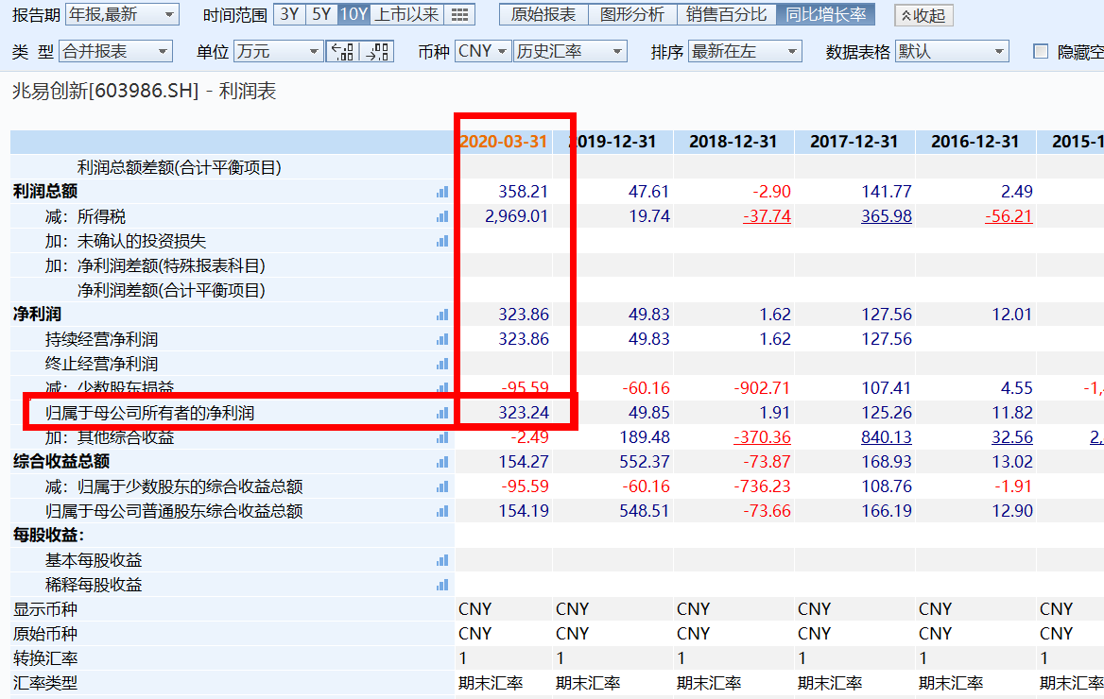

2020年第一季度，各行各业受到了疫情的影响，而芯片行业销售额、利润逆势上涨，归属母公司所有者净利润涨幅达到323.24%。

**这是一个爆发式的增长速度。对于这类高成长企业，处于景气周期不能够看市盈率，如果按照市盈率进行估值，兆易创新153倍市盈率，盈利收益率0.65%，这是没有丝毫价值的。**

而利用市盈率估值前提条件就是股票持续稳定盈利，同等盈利条件下的比较才有意义。

对于高成长指数应该采用彼得林奇使用的估值指标，PEG。这个指标等于市盈率除以企业未来盈利增长率。

按照WIND的盈利预测，2020年利润增长率达到了74.13%，PEG大致在1.3，如果按照这个估算的话目前的估值并不高。倘若未来盈利增长率维持在180%，那么现在的兆易创新是低估的。

对于这类高成长企业，投资的难点在于未来的盈利，如果一旦盈利跟不上，变成负增长，那么就陷入增长陷阱，会遭遇大跌。这和传统的价值投资是不同的，所以格雷厄姆、巴菲特都尽量远离科技股票。

如果投资者经验丰富，可以将第一季度业绩增速好的科技股票作为卫星配置，选择人工智能指数低吸，如果连指数基金定投的基本方法都没有掌握，可以直接放弃这类不确定性较大的科技股票和指数。

**不用什么钱都去挣，投资说先是搞清楚相关投资品种的风险，其次当风险发生的时候如何应对。**